**MANUAL TECNICO**

Sistema de Control de Acceso SENA - SCAS

Jairo Alexander Arévalo Salcedo

Edna Julieth Chaguala Pira

Johan Estiben Herrera Godoy

Vanesa Mariana Vanegas Marín

Ficha: 2024344

Servicio Nacional de Aprendizaje – SENA

Tecnólogo en Análisis y Desarrollo de Sistemas de Información

Bogotá D.C., septiembre 2021

**CONTENIDO**

**OBJETIVO**

Dar a conocer el uso adecuado del software SCAS en aspectos técnicos de manera descriptiva e ilustrada sobre los componentes y funcionalidades que conforman el buen funcionamiento del sistema de información.

**INTRODUCCION**

Este manual describe de forma detallada los aspectos técnicos para que la persona que vaya a administrar, editar o configurar el aplicativo lo haga de una manera apropiada, adicional a ello también se menciona las características mínimas del hardware y software que se necesitan para la instalación del aplicativo.

**REQUERIMIENTOS TÉCNICOS.**

A continuación, se especificará los requisitos mínimos para poder ejecutar el sistema.

**REQUERIMIENTOS MÍNIMOS DE HARDWARE**

* Procesador: Core
* Memoria RAM: Mínimo 1 Gigabytes (GB)
* Disco Duro: 500Gb.

**REQUERIMIENTOS MÍNIMOS DE SOFTWARE**

* Sistema Operativo: Windows 7

**HERRAMIENTAS UTILIZADAS PARA EL DESARROLLO**

En esta sección se explican las herramientas informáticas utilizadas para el desarrollo el desarrollo del aplicativo.

**GitHub**

GitHub es una plataforma de desarrollo colaborativo de software para alojar proyectos utilizando el sistema de control de versiones Git. GitHub aloja tu repositorio de código y te brinda herramientas muy útiles para el trabajo en equipo, dentro de un proyecto. Además de eso, puedes contribuir a mejorar el software de los demás. Para poder alcanzar esta meta, GitHub provee de funcionalidades para hacer un fork y solicitar pulls. Realizar un fork es simplemente clonar un repositorio ajeno (genera una copia en tu cuenta), para eliminar algún bug o modificar cosas de él. Una vez realizadas tus modificaciones puedes enviar un pull al dueño del proyecto. Éste podrá analizar los cambios que has realizado fácilmente, y si considera interesante tu contribución, adjuntarlo con el repositorio original. (Luciano Castillo, 2012)

**MYSQL**

MYSQL es un manejador de bases de datos de código abierto actualmente pertenece a la empresa ORACLE. Funciona con un modelo cliente-servidor. Eso quiere decir que los ordenadores que instalan y ejecutan el software de gestión de base de datos se denominan clientes. Cada vez que necesitan acceder a los datos, los clientes se conectan al servidor del sistema de gestión de base de datos y le solicitan la información que necesitan. El servidor se la brinda siempre y cuando tenga los derechos de acceso.

**XAMPP**

XAMPP es una herramienta de desarrollo que te permite probar tu desarrollo web basado en PHP en tu propio ordenador sin necesidad de tener acceso a internet, permite instalar de forma sencilla Apache en tu propio ordenador, sin importar el sistema operativo. incluye además servidores de bases de datos como MySQL y SQLite con sus respectivos gestores phpMyAdmin y phpSQLiteAdmin. Incorpora también el intérprete de PHP, el intérprete de Perl, servidores de FTP como ProFTPD ó FileZilla FTP Serve, etc. entre muchas cosas más.

**PHP**

PHP es un lenguaje de programación para desarrollar aplicaciones y crear sitios web que conquista cada día más seguidores. Fácil de usar y en constante perfeccionamiento es una opción segura para aquellos que desean trabajar en proyectos calificados y sin complicaciones. (Iván de Souza, 2020).

**DIAGRAMAS DE MODELAMIENTO**

**DIAGRAMA DE CASOS DE USO**

En este diagrama se ilustra la forma en la que interactúa el usuario que ingresa al sistema.

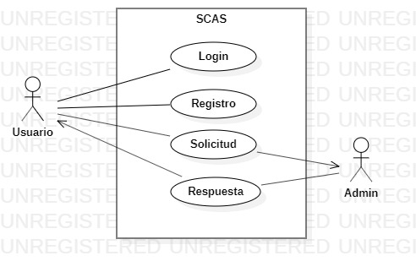

**DIAGRAMA DE CLASES**

El diagrama de clases describe representa la estructura y el comportamiento de cada uno de los objetos del sistema y sus relaciones con los demás objetos, se detalla cada una de las entidades utilizadas para el almacenamiento de datos.

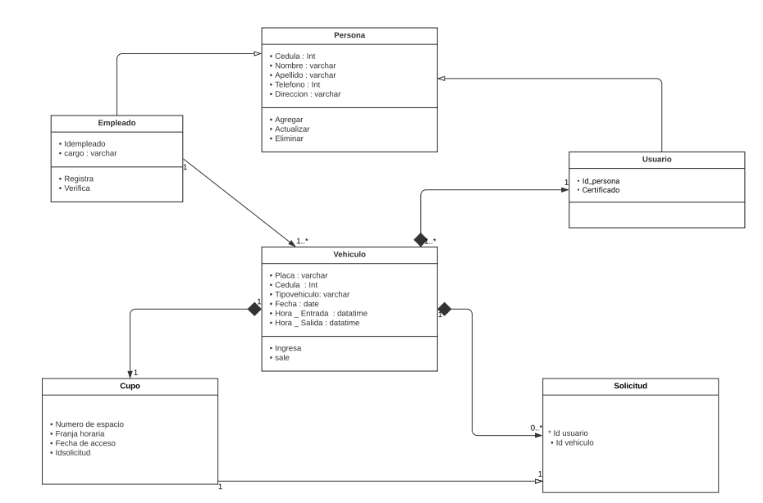

**DIAGRAMA ENTIDAD RELACION**

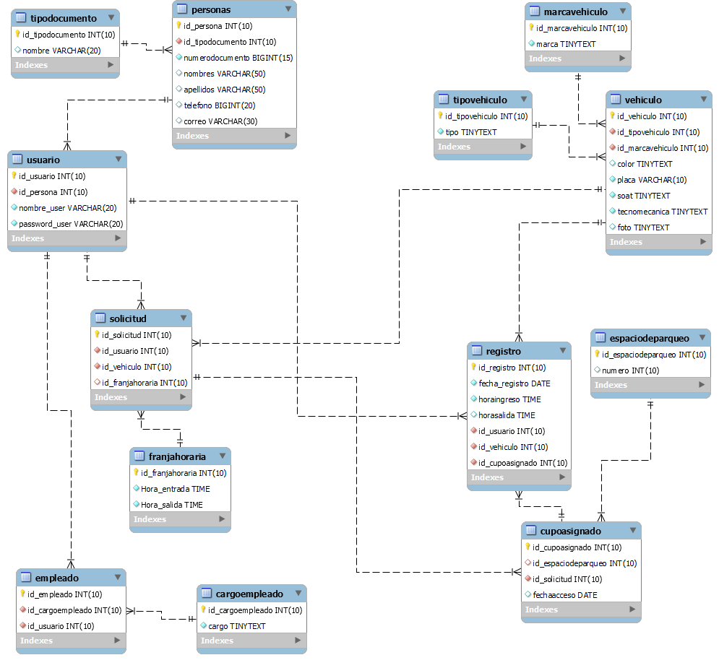En el diagrama entidad relación de ilustra como esta conformado el sistema de base de datos.

**DICCIONARIO DE DATOS**

Para el almacenamiento de datos del software, se definen los campos necesarios para cada una de las entidades relacionadas con el sistema de informacion.



**BIBLIOGRAFIA**

* Luciano Castillo. (2012). Conociendo GitHub. Recuperado de <http://conociendogithub.readthedocs.io/en/latest/data/introduccion/>.
* Iván de Souza. (2020). Descubre qué es el lenguaje de programación PHP y en qué situaciones se hace útil. Recuperado de <https://rockcontent.com/es/blog/php/>.